NOTA S TOČKOM
PONAVLJANJE GLAZBENIH POJMOVA

Glazba je umjetnost koja tonovima i zvukovima izražava umjetnikove misli i osjećaje.
Teorija glazbe je glazbena disciplina koja proučava zakonitosti u glazbenoj umjetnosti.
Zvuk je sve ono što razabiremo uhom (šum, topot, zveket, buka), a nastaje nepravilnim titranjem nekog tijela.
Ton je izražajno sredstvo glazbene umjetnosti koji nastaje pravilnim titranjem nekog elastičnog tijela (žice, jezička, stupca zraka).
Note su grafički simboli tonova. Njima se predočuje visina tona i svojim oblikom prikazuju odnose međusobnih trajanja
U glazbi postoji mnogo tonova koji se nalaze na različitim visinama i njihove pozicije se razlikuju od instrumenta do instrumenta.
Da bi se točno odredilo mjesto tona, njegovo ime i visina, koriste se ključevi. U današnjoj glazbenoj praksi koriste se ključevi: C, G i F.
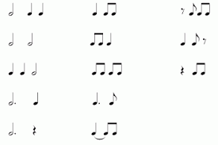

Dz: poslušati primjer i odrediti tempo, dinamiku i izvođače
https://www.youtube.com/watch?v=DWWIZlvEfNA

